 | 
 | CÔNG TY TNHH GIAO THÔNG VẬN TẢI VÀ DU LỊCH SÀI GÒN |  | 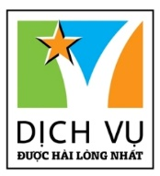
 | Văn phòng Hồ Chí Minh  ĐC: 219 Võ Văn Tần, Phường 5, Quận 3  ĐT: 19002258  Email: hcm@saigontours.asia  Website: www.saigontours.asia | Văn phòng Hà Nội: ĐC: Tầng 6, 12 Khuất Duy Tiến, P. Thanh Xuân Trung, Q.Thanh Xuân  ĐT: 1900 2258  Email: hanoi@saigontours.asia  Website: www.saigontours.asia

CHƯƠNG TRÌNH THAM QUAN DU LỊCH TẾT DƯƠNG LỊCH 2024

TRẢI NGHIỆM ĐẢO BÌNH BA

Khám phá vương quốc Tôm Hùm
Mã tour | BD105 BÌNH BA 2N2Đ
Thời gian | 2 Ngày 2 Đêm
Phương tiện | Xe giường nằm
Khởi hành | Tối 29/12 & 30/12

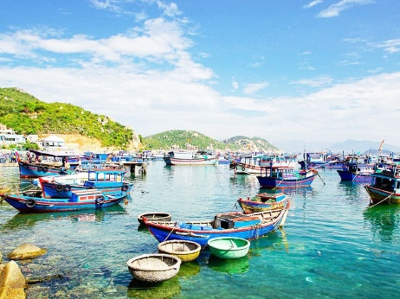 | 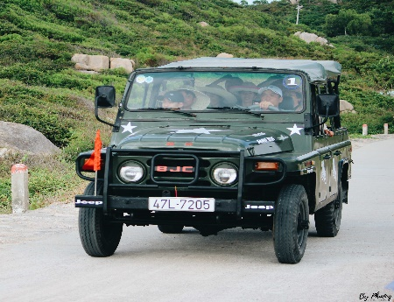 | 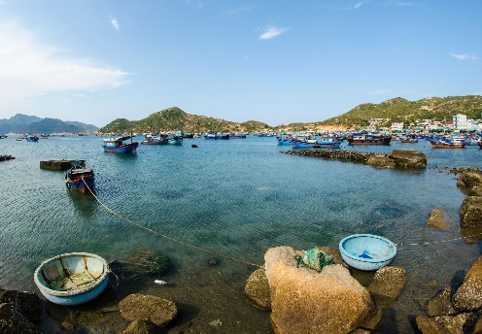
LƯU Ý: CHƯƠNG TRÌNH KHÔNG ÁP DỤNG CHO KHÁCH NƯỚC NGOÀI
VÀ NGƯỜI CÓ QUÔC TỊCH NƯỚC NGOÀI
ĐIỂM ĐÓN/TRẢ KHÁCH (SAU 22H00):
- Nhà Văn Hóa Thanh Niên (04 Phạm Ngọc Thạch, quận 1)
- Thuận Kiều Plaza, quận 5 (không có điểm gửi xe máy)
- Cây Xăng comeco số 14 (450 Kinh Dương Vương, An Lạc, Bình Tân) - đối diện Bến xe miền tây
- Vạn Phúc City, TP Thủ Đức (không có điểm gửi xe máy)
- Amata Biên Hòa
ĐIỂM TRẢ KHÁCH: Nếu đoàn về TP HCM trước 22h00 sẽ trả khách tại các điểm
- Cây Xăng comeco số 14 (450 Kinh Dương Vương, An Lạc, Bình Tân) - đối diện Bến xe miền tây
- Vivo City (1058 Nguyễn Văn Linh, quận 7)
- Vạn Phúc City (QL 13), quận Thủ Đức
NHỮNG TRẢI NGHIỆM THÚ VỊ TRONG CHƯƠNG TRÌNH
Khám phá Bãi Nhà Cũ (di chuyển bằng xe điện, thuyền thúng)
Thưởng thực ẩm thực Tiệc Hải Sản (có Tôm Hùm : ½ con/ khách)
Khám phá, tắm biển hoặc tự do thưởng thức hải sản tại Bãi Nồm
Ngắm bình minh trên đảo – trải nghiệm với một trong những nơi đón bình minh đầu tiên trên đất nước Việt Nam
Tham quan Chùa Ốc – một ngôi chùa nổi tiếng ở Cam Ranh
Khám phá vườn nho, cơ sở sản xuất nước mắm Ninh Thuận
Tham quan Cơ sở sản xuất và vườn nho Phan Rang

ĐÊM 01: TP HỒ CHÍ MINH – CAM RANH (Nghỉ đêm trên xe)
22h00 - 22h30: Xe và Hướng dẫn viên Công Ty Du Lịch đón khách tại điểm hẹn tập trung khởi hành đi Cam Ranh.
Quý khách thư giản, nghỉ ngơi trên xe.
Lưu ý: Theo thông báo số 14253/TB-SGTVT, TP. Hồ Chí Minh cấm xe Giường nằm vào trung tâm từ 06:00 đến 22:00. Mong Quý khách thông cảm và đồng hành cùng công ty.

NGÀY 01: VỊNH CAM RANH – KHÁM PHÁ ĐẢO BÌNH BA (Ăn Sáng, Trưa, Tối)
Buổi sáng:
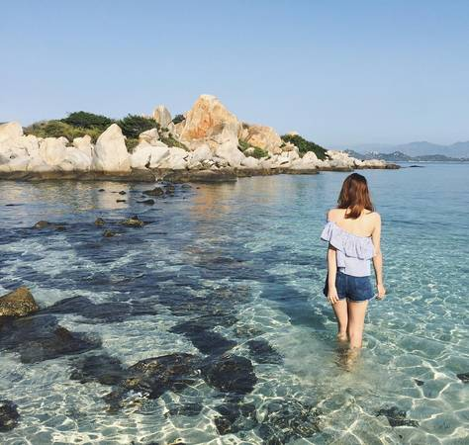 | 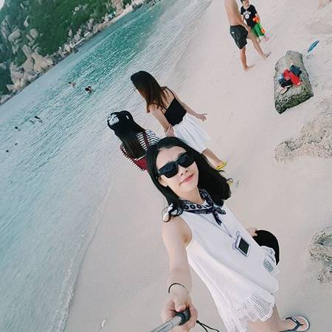 | 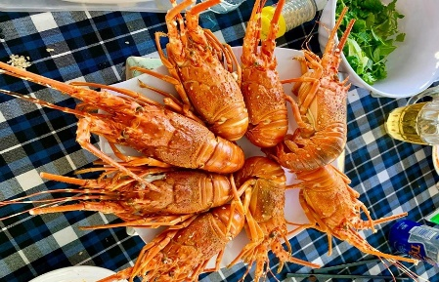
06h00: Quý khách dừng chân ăn sáng ở nhà hàng tại Cam Ranh. Nghỉ ngơi, làm vệ sinh cá nhận tại đây.
Đến cảng Ba Ngòi, khởi hành ra đảo Bình Ba. Trên thời gian ca nô di chuyển ra đảo đoàn sẽ được chiêm ngưỡng vẻ đẹp thiên nhiên hoang sơ với biển xanh dập dờn, những bè nuôi tôm hùm nằm rải rác trên biển.
Đến đảo Bình Ba, Quý khách sẽ được đưa đến nhà nghỉ để gửi tạm đồ đạc (nếu phòng nhà nghỉ không có khách và trống phòng, quý khách sẽ được nhận phòng sớm). Sau đó HDV sẽ cùng di chuyển (đi bộ) ra Bãi Nồm để tắm biển hoặc thưởng thức hải sản tại đây. Bãi Nồm nằm ở hướng được hai dãy núi ôm sát hai bên tạo thành một hình vòng cung tuyệt đẹp. Đặc biệt bãi Nồm quanh năm lặng sóng, cát trắng mịn vô cùng. Quý khách tha hồ tắm biển và tạo ra những bức ảnh vô cùng sống động.
11h00: Đoàn dùng cơm trưa các món ăn đặc sản của Bình Ba tại nhà người dân trên đảo và nghỉ ngơi.
THỰC ĐƠN THAM KHẢO:
- Lẩu tẩm pín lù + rau sống + bánh tráng, bún tươi
- Gỏi cá mai
- Cơm chiên dương châu
- Thịt kho/ cá kho
- Trứng chiên
- Cơm trắng, trà đá
Buổi chiều:
14h00: HDV đưa Quý khách lên xe Jeep để di chuyển ra Bãi Nhà Cũ để tắm biển và lên Thuyền Thúng ra bãi San Hô. Tại đây, quý khách sẽ được trang bị Kính Lặn và Áo Phao để tung tăng hòa mình vào làn nước biển trong xanh và ngắm nhìn những rặng san hô muôn màu sắc. Không những vậy, tại đây Quý khách còn được chụp hình thoải thích, lưu lại những kí niệm trong chuyến đi đầy ý nghĩa.
17h30: Sau khi tắm tắm biển, lặn ngắm san hô, thuyền sẽ đưa về lại bãi Nhà Cũ. Sau đó, xe điện chở Quý khách về nhà nghỉ/khách sạn tắm rửa, vệ sinh cá nhân.
Buổi tối:
18h30: Đoàn tập trung và cùng nhau thưởng thức bữa tối Tiệc Hải Sản phong phú, tươi sống (bao gồm tôm hùm),.. do người dân trên đảo chế biến. Đặc biệt Quý khách sẽ được thưởng thức một loại hải sản đặc biệt đã góp phần tạo nên cuộc sống Vương giã cho bà con nơi xứ đảo đó là Tôm Hùm.
THỰC ĐƠN THAM KHẢO:
- Tôm Hùm ½ con/người
- Ốc hấp xã
- Mực nướng mọi
- Hàu nướng mỡ hành
- Lẩu Thái hải sản + rau + bún
- Trà đá, tráng miệng
20h00: Kết thúc bữa tối, quý khách tự do khám phá đảo Tôm Hùm về đêm, nghỉ đêm tại Đảo.

NGÀY 02: ĐẢO BÌNH BA – TP HỒ CHÍ MINH (Ăn Trưa)
Buổi sáng:
Quý khách có thể dậy sớm để ngắm bình minh trên đảo – trải nghiệm với một trong những nơi đón bình minh đầu tiên trên đất nước Việt Nam và tham quan một vòng quanh đảo, trải nghiệm cảm giác nơi xứ đảo vào buổi sáng, chụp hình check–in tại Hòn Rùa, Bãi Chướng, Đồi cỏ hồng,… Những con đường đảo ngoằn ngòeo và những góc chụp có một không hai.
07h00: Quý khách tự do trải nghiệm ẩm thực trên đảo Bình Ba vào buổi sáng với các món đặc sản như: Bún chả cá Bình Ba, Bánh căn, Bánh Khọt,.. hoặc thưởng thức café tại những quán café có view nhìn thẳng ra biển mênh mông…
Sau đó Đoàn trả phòng và khởi hành về lại đất liền và về TP Hồ Chí Minh.
Tiếp tục, khởi hành đi tham quan Chùa Ốc – một ngôi chùa nổi tiếng ở Cam Ranh được thiết kế từ vỏ Ốc và San Hô rất đặc sắc.
12h00: Đoàn dùng cơm trưa tại Cà Ná.
THỰC ĐƠN THAM KHẢO:
- Lẩu mực trứng rau mồng tơi
- Bò xào hoa thiên lý
- Cá biển kho tộ
- Đậu hũ sốt cà
- Tôm hấp nước dừa
- Rau lang luộc
- Cơm trắng
- Trà đá - tráng miệng
Quý khách dừng chân mua sắm đặc sản và tham quan Cơ sở sản xuất và vườn nho Phan Rang. Tại đây, Quý khách có thể mua sắm các loại đặc sản nỗi tiếng của vùng đất đầy nắng và gió.
Dự kiến khoảng 20h00, đoàn về đến TP Hồ Chí Minh. Hướng dẫn viên chào tạm biệt và hẹn gặp lại quý khách trên những hành trình du lịch thú vị khác của công ty.

(Trình tự các điểm tham quan có thể thay đổi tùy theo tình hình thực tế
nhưng vẫn đảm bảo đầy đủ các điểm tham quan theo chương trình)
BẢNG GIÁ TOUR & PHỤ THU PHÒNG
KHÁCH HÀNG | GIÁ TOUR CƠ BẢN (VND/khách)
 | Nhà nghỉ | Khách sạn
Người lớn (Từ 10 tuổi trở lên) | 1,790,000 | 1,940,000
Trẻ em (Từ 5 - 9 tuổi) – 75% giá tour | 1,390,000 | 1,590,000
Trẻ nhỏ (Dưới 5 tuổi) – Miễn phí | 0 | 0
Tầng dưới (xe giường nằm) | +100,000 | +100,000
PHỤ THU PHÒNG
Cơ cấu phòng | P4,P6 | P4,P6
Phụ thu phòng đơn 1 người (1 giường – P2) | 300,000 VND/phòng | 400,000 VND/phòng
Phụ thu phòng 2 người (1 giường – P2) | 200,000 VND/phòng | 200,000 VND/phòng
Phụ thu phòng 3 người (2 giường – P4) | 150,000 VND/phòng | 150,000 VND/phòng

GIÁ TOUR BAO GỒM:
Vận chuyển: | - Xe du lịch xe giường nằm, máy lạnh phục vụ đoàn suốt tuyến.  - Tàu cano di chuyển từ cảng Ba Ngòi sang Bình Ba và ngược lại.  - Xe jeep đưa đi Bãi Nhà Cũ để tắm biển và đi thuyền thúng ra bãi tắm để lặn ngắm san hô.
Lưu trú: | Nhà nghỉ/khách sạn máy lạnh, vệ sinh sạch sẽ, tiện nghi (4 đến 6 khách/phòng, ở ít hơn 4 sẽ có phụ thu)
Ăn uống: | Ăn uống theo ẩm thực địa phương:  - Ăn sáng: 01 bữa (01 tô + 01 ly)  - Ăn chính: 03 bữa (02 bữa Set menu 5 món trở lên, 01 tiệc Hải sản có Tôm Hùm ½ con/khách)
Vé tham quan: | Vé tham quan vào cổng tại tất cả các điểm theo chương trình.
Hướng dẫn viên: | HDV tiếng Việt vui vẻ, nhiệt tình, nhiều kinh nghiệm.
Quà tặng: | Nón du lịch, 1 chai nước suối và 1 khăn lạnh/khách/ngày.
Bảo hiểm: | Bảo hiểm du lịch với mức bồi thường cao nhất 20.000.000đ/người/vụ.
GIÁ TOUR KHÔNG BAO GỒM:
Điểm tham quan: | Các điểm tham quan nằm ngoài chương trình.
Chi phí cá nhân: | Giặt ủi, điện thoại, ăn uống hải sản ngoài chương trình, nước uống, tắm nước ngọt tại các điểm tham quan.
Thuế VAT: | Nếu khách có nhu cầu xuất hóa đơn.
Chi phí khác: | Tiền tip cho tài xế và HDV (nếu có).  Các khoản phụ thu.
GIÁ TOUR CHO TRẺ EM:
Từ 10 tuổi trở lên: | 100% | Tiêu chuẩn như người lớn.
Từ 05 đến 09 tuổi: | 75% | - Tiêu chuẩn: 01 ghế ngồi trên xe, suất ăn, vé tham quan, không có suất ngủ - bé ngủ chung với gia đình.  - 02 người lớn chỉ được kèm 1 trẻ em 75% vé, trẻ em thứ 2 trong độ tuổi trên bắt buộc mua 1 vé người lớn.
Dưới 05 tuổi: | Miễn phí | - Không tính vé, gia đình tự lo cho bé.  - 02 người lớn chỉ được kèm 01 trẻ em từ 05 tuổi trở xuống, trẻ em thứ 02 trở lên phải mua 75% giá tour.  - Nếu phát sinh chi phí bố mẹ tự thanh toán trực tiếp.
QUY ĐỊNH HỦY VÉ:
- Nếu quý khách huỷ vé sau khi mua chịu chi phí: 30% giá vé.
- Nếu quý khách huỷ trước ngày khởi hành 05 ngày chịu chi phí 50% giá vé.
- Nếu quý khách huỷ trước ngày khởi hành 03 ngày chịu chi phí 70% giá vé.
- Nếu quý khách huỷ trong vòng 24 giờ kể từ ngày khởi hành, chịu chi phí: 100% giá vé.
MỘT SỐ LƯU Ý:
- Thứ tự các điểm tham quan theo chương trình HDV có thể thay đổi tùy theo thời tiết vá các vấn đề khách quan khác mà vẫn đảm bảo đầy đủ các điểm tham quan.
- Do chương trình tour khách lẻ ghép đoàn nên khi không đủ số lượng khách để khởi hành thì công ty sẽ hỗ trợ khách dời sang ngày khởi hành gần nhất hoặc hoàn lại phí tour như đã đặt cọc.
- Thời gian trong chương trình tour là thời gian dự kiến, thực tế tour sẽ có chênh lệch (không nhiều) so với thời gian dự kiến. HDV sẽ báo trực tiếp cho Khách hàng trong thời gian thực hiện tour.
- Trong những trường hợp bất khả kháng như: khủng bố, bạo động, thiên tai, lũ lụt. dịch bệnh… Tuỳ theo tình hình thực tế và sự thuận tiện, an toàn của khách hàng, công ty sẽ chủ động thông báo cho khách hàng sự thay đổi như sau: huỷ hoặc thay thế bằng một chương trình mới với chi phí tương đương chương trình tham quan trước đó. Trong trường hợp chương trình mới có phát sinh thì Khách hàng sẽ thanh toán khoản phát sinh này. Tuy nhiên, mỗi bên có trách nhiệm cố gắng tối đa, giúp đỡ bên bị thiệt hại nhằm giảm thiểu các tổn thất gây ra vì lý do bất khả kháng.…
- Đối với sự thay đổi lịch trình, giờ bay do lỗi của hãng tàu thuỷ, công ty sẽ không chịu trách nhiệm bất kỳ phát sinh nào do lỗi trên như: phát sinh bữa ăn, nhà hàng, khách sạn, phương tiện di chuyển, hướng dẫn viên, ….
ĐIỀU KIỆN KHI ĐĂNG KÝ TOUR:
- Đối với Khách Quốc tịch Việt Nam: Khi đi tour Trẻ em từ 14 tuổi trở lên và người lớn cần đem theo CCCD/Passport (Hộ chiếu) bản chính còn hạn sử dụng, hình ảnh rõ (CMND có thời hạn sử dụng không quá 15 năm, tính từ ngày cấp)/ Giấy khai sinh bản chính (trẻ em dưới 14 tuổi).
- Đối với khách Nước ngoài/Việt Kiều: Khi đi tour phải mang theo đầy đủ Passport (Hộ Chiếu) bản chính còn hạn sử dụng hoặc thẻ xanh kèm theo Visa và giấy tái xuất nhập Việt Nam.
- Khi đăng ký tour Quý khách vui lòng mang theo CCCD/Passport bản chính hoặc cung cấp tên chính xác đầy đủ, đúng từng ký tự trên CCCD/Passport (Hộ chiếu)/Giấy khai sinh (trẻ em dưới 14 tuổi) theo thứ tự: Họ/tên lót/tên.
- Trường hợp quý khách tham gia tour 01 khách, bắt buộc đóng thêm tiền phụ thu phòng đơn để ở riêng 01 phòng. Trường hợp trong đoàn cũng có khách đi 01 mình, cùng giới tính và có nhu cầu muốn ghép cùng phòng với quý khách thì công ty sẽ hoàn lại tiền phụ thu phòng đơn cho quý khách.

KÍNH CHÚC QUÝ KHÁCH MỘT CHUYẾN DU LỊCH VUI VẺ & BỔ ÍCH!!

